B I O G R A D
N A M O R U
ZÂJEONICÂ
Turistička zajednica grada
Biograda na Moru
Put Solina 4
23210 Biograd na Moru
Ur.broj: 34-14/2023
Biograd na Moru, 1. lipnja 2023. godine
Na temelju članka 29. Statuta Turističke zajednice grada Biograda na Moru turističko vijeće Turističke zajednice grada Biograda na Moru na sjednici održanoj elektroničkim putem dana 19. svibnja 2023. godine donosi

O d l u k u
O dodjeli potpora iz programa 'Potpore događanjima' u 2023. godini
Odobravaju se bespovratna novčana sredstva Turističke zajednice grada Biograda na Moru na temelju Javnog poziva za kandidiranje prema programu 'Potpore događanjima' u 2023. godini, ur.broj: 27/2023, kako slijedi:
Rbr. | NAZIV MANIFESTACIJE | NAZIV ORGANIZATORA | ODOBREN IZNOS €
1. | Biograd Boat Show | Ilirija d.d. | 26.545,00 €
2. | Biograd Futsal Cup | MNK Gauni | 750,00 €
3. | Teniski turnir '28. Oluja' Hut Serija 1500 | Teniski klub Albamaris | 500,00 €
4. | Family Day Crvena Luka | Crvena Luka Resort | 5.000,00 €
5. | Međunarodni malonogometni turnir veterana | MNŠK-POMORCIVETERANI | 150,00 €
6. | Planinarski pohod 'Hajdemo do Vrane' | PD Belveder | 1.327,22 €
7. | Obilježavanje druge godišnjice rada Gradske knjižnice u novom prostoru | Gradska knjižnica  Biograd na Moru | 200,00 €
8. | Na skok 2023 | Atletski klub Biograd | 200,00 €
9, | Regate: 'Biograd CRO Megles24 Cup', 'Optimista Prva Briva t i 'Nenin đir' | Jedriličarski klub Briva | 2.280,00 €
10. | Malonogometni turnir Biograd | MNK Torovi | 1.000,00 €
11. | 18. plivački maraton Biograd 2023  12. memorijalna utrka Dino Eškinja | Plivački klub Dupin | 700,00 €
 | UKUPNO: |  | 38.652,22 €
Predsjednik Turističkog vijeća
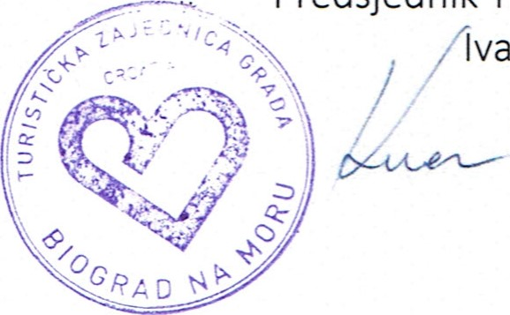Ivan Kn , dipl.ing.

